Муниципальное бюджетное общеобразовательное
учреждение городского округа Тольятти
«Классическая гимназия № 39»

Технологическая карта
урока окружающего мира

2 класс

Тема: «Безопасное использование природного газа»

Рубцова Марина Федоровна
учитель начальных классов
МБУ «Гимназия № 39»
г.Тольятти

Технологическая карта урока окружающего мира во 2 классе по системе «Школа России»
Учитель: Рубцова Марина Федоровна
Тип урока: открытие новых знаний.
Авторы УМК: . Плешаков А.А. Окружающий мир. Учебник. 2 класс. В 2 ч. Ч.2.
Форма проведения: фронтальная, самостоятельная.
Тема | Безопасное использование природного газа
Цели | Обучающая: формирование у учащихся знаний о правилах безопасного использования газа и его роли в жизни людей;  -формирование представлений о профессиональной деятельности работников газовой отрасли.  Развивающая: способствовать развитию творческого мышления, расширение кругозора.  Воспитательная: привлечь внимание учащихся к безопасному использованию газа в быту.
Планируемые результаты | Предметные: формирование знаний обучающихся о безопасном использовании газа. Развивать умение анализировать и рассуждать.  Метапредметные:  Личностные:  - создавать условия для формирования представлений о причинах успехов в учёбе;  - положительное отношение к изучению окружающего мира;  Регулятивные:  - формировать умения понимать выделенные учителем ориентиры действия в учебном материале;  - оценивать совместно с учителем и одноклассниками результаты своих действий, вносить соответствующие коррективы под руководством учителя;  Познавательные:  - проводить классификацию изучаемых объектов (самостоятельно выделять основание классификации, находить разные основания для классификации, проводить разбиение объектов на группы по выделенному основанию);  - проводить сравнение (по одному из оснований, наглядное или по представлению).  Коммуникативные:  -адекватно использовать речевые средства для взаимодействия на уроке;  - формулировать своё мнение;  - воспринимать различные точки зрения;  - умение совместно договариваться о правилах поведения и общения в школе и следовать им; умение оформлять свои мысли в устной форме; умение слушать и понимать речь других;
Межпредметные связи. | Литературное чтение.
Ресурсы:  - основные  - дополнительные | Методическое пособие, интерактивная доска, проектор, ноутбук у учителя.  Жетоны для фиксации ответов обучающихся «огоньки», презентация.
Формы и методы. | Фронтальная, индивидуальная работа.

Технология проведения урока (этапы) | Деятельность учителя | Деятельность учеников | Планируемые результаты УУД
I. Мотивация к учебной деятельности (1 мин)  Цели:  - актуализировать требования к ученику со стороны учебной деятельности;  - создание условий для возникновения у учеников внутренней потребности включения в учебную деятельность;  - установить тематические рамки;  - уточнить тип урока и наметить шаги учебной деятельности. | 1. Организует актуализацию требований к ученику со стороны учебной деятельности.  - Какие правила поведения на уроке нужно помнить?  Учитель читает стихотворение:  Начинается урок,  Он пойдет ребятам впрок.  Постарайтесь все понять,  Учитесь тайны открывать,  Ответы полные давать,  Чтоб за работу получать  Только лишь отметку «пять»!  Мы пришли сюда учиться,  Не лениться, а трудиться.  Работаем старательно,  Слушаем внимательно.  - Молодцы. | Читают стихотворения о правилах поведения  Отвечают на вопрос.  Вывод: на уроке нужно внимательно слушать учителя, не лениться.  . | Коммуникативные: умение совместно договариваться о правилах поведения и общения в школе и следовать им; умение оформлять свои мысли в устной форме; умение слушать и понимать речь других
II. Актуализация знаний(2 мин)  Цели:  - настроить ребят на восприятие информации. | - Ребята, вспомните о каких полезных ископаемых мы с вами говорили?  - А что такое полезные ископаемые?  - Правильно, молодцы!  - Ребята, к нам сегодня в гости пришла сестрёнка нашей Искорки - Огонёк. Она предлагает нам отправиться с ней в путешествие по стране Газовичок. Огонёк будет задавать интересные вопросы и за правильные ответы вы получите вот такие жетончики. | -Кварц, гранит, каменный уголь, соль, слюда, полевой шпат.  - Полезные ископаемые – это горные породы и минералы, которые человек может применить в хозяйственной деятельности. | Познавательные: формулирование ответов на вопросы;  умение ориентироваться в своей системе знаний: находить ответы на вопросы, используя свой жизненный опыт и информацию, полученную на уроке. Регулятивные: оценивать ход и результат выполнения задания.  Коммуникативные: допускать возможность существования у людей различных точек зрения, в том числе не совпадающих с его собственной, и ориентироваться на позицию партнера в общении и взаимодействии; учитывать разные мнения и интересы и обосновывать собственную позицию.
III. Формулирование темы и целей урока. (1 мин) | - Как вы думаете, почему страна так называется? Какие знания мы можем получить в этой стране?  - Правильно, ребята. Сегодня мы с вами вместе с Огоньком узнаем происхождение природного газа, узнаем привила безопасного использования природного газа.  - Кто может сказать, почему сестрёнка нашей Искорки голубого цвета, а не жёлтого? | С помощью учителя ставят цель урока и проговаривают ее.  - В этой стране добывают газ. Мы сегодня на уроке узнаем, как появился природный газ и как с ним обращаться.  - Газ горит голубым цветом. | П: формулирование ответов на вопросы; Р: умение определять и формулировать цель на уроке с помощью учителя
IV. Открытие нового знания (узнаём…) (10 мин).  Цели:  -организовать коммуникативное взаимодействие для введения нового понятия;  -зафиксировать «появление» нового понятия. | - Ребята, Огонёк хочет поведать нам историю о том, как же появился природный газ?  Процессы, благодаря которым образовался природный газ, начались примерно 300-400 миллионов лет назад. В те далёкие времена наша планета выглядела совершенно иначе. Вся поверхность была покрыта мировым океаном. В этом океане обитали первые живые организмы: рачки, моллюски. Умирая, они опускались на дно океана и с течением времени их останки покрывались песком и спрессовывались в слои породы. В результате химических процессов из этих органических останков животных и растений в толще земли образовались различные полезные ископаемы – нефть, каменный уголь и природный газ.  А как вы думаете, кто появился раньше динозавры или природный газ?  Считается, что природный газ появился 50-100 миллионов лет назад, а динозавры появились 240 миллионов лет назад. Так что динозавры появились раньше.  - Ребята, посмотрите, Огонёк привела нас в древний Китай. Как вы думаете зачем?  - Правильно. Именно китайцы раньше всех начали добывать газ. А добывали они его с помощью бамбуковых трубочек.  Природный газ бесцветен, не имеет запаха, поэтому его нельзя обнаружить с помощью органов чувств. Природный газ поступает на поверхность через - длинный узкий ход, ведущий вглубь земли к месторождению. Иногда газ проходит очень близко к поверхности Земли, поэтому китайцы просто втыкали в землю трубу и использовали газ для отопления.  В современном мире, чтобы найти месторасположения газа у геологов-учёных есть специальные приборы, которые «нюхают» воздух и верхние слои земли и могут почувствовать следы природного газа.  Ребята, Огонёк хочет узнать у вас, знаете ли вы компанию нашей страны, которая занимается добычей природного газа?  - Правильно. Самая крупная компания нашей страны, которая занимается добычей природного газа, прокладкой газопроводом и делает всё, чтобы газ для людей был источником тепла и доброй энергией. | Ответы детей.  Ответы детей.  - ГАЗПРОМ. | П: умение ориентироваться в своей системе знаний: отличать новое от уже известного с помощью учителя; К: умение оформлять свои мысли в устной форме;
V. Закрепление  (7 мин)  Цели:  - установление правильности и осознанности изучения темы.  - выявление пробелов первичного осмысления изученного материала, коррекция выявленных пробелов, обеспечение закрепления в памяти детей знаний и способов действий, которые им необходимы для самостоятельной работы по новому материалу. | - Ребята, посмотрите, Огонёк приготовила для нас задания.  - Огонёк хочет узнать, как вы поняли, зачем нам нужен газ?  Молодцы, правильно. Действительно, газ можно использовать для отопления и это самое недорогое топливо. Если спросить у бабушек, которые живут в деревне, они подтвердят, что газом отапливаться дешевле, нежели покупать дрова и уголь.  - Так же природный газ – это экологически чистое топливо. При его сжигании образуется вода и совсем немного углекислого газа.  Но если использовать газ неправильно, то это может привести к беде. Огонёк хочет узнать, а знаете ли вы правила безопасного использования природного газа.  - Но прежде давайте немного отдохнем. | В газовых плитах, для приготовления еды, для отопления, для топлива. | П: выделение, формулирование познавательных задач, выбор наиболее эффективных способов их решения; умение осуществлять действие по образцу и заданному правилу, обозначая информацию моделью; умение добывать новые знания: находить ответы на вопросы, используя учебник, свой жизненный опыт и информацию, полученную на уроке.  К: умение оформлять свои мысли в устной форме; слушать и понимать речь других  Р: умение работать по коллективно составленному плану
VI. Физминутка ( 1 мин) | Слайд 17.  Мы немножко отдохнём,  Встанем глубоко вздохнём.  Руки вниз, на пояс, вверх –  Нам сопутствует успех.  Руки в стороны, вперёд –  Нас ещё работа ждёт. | Выполняют гимнастические движения | Р: умение работать по коллективно составленному плану
VII. Применение знаний на практике (15мин)  Цели:  - организовать выполнение учащимися практической работы на новое знание;  - организовать самопроверку по эталону, самооценку;  - организовать выявление места и причины затруднений, работу над ошибками. | 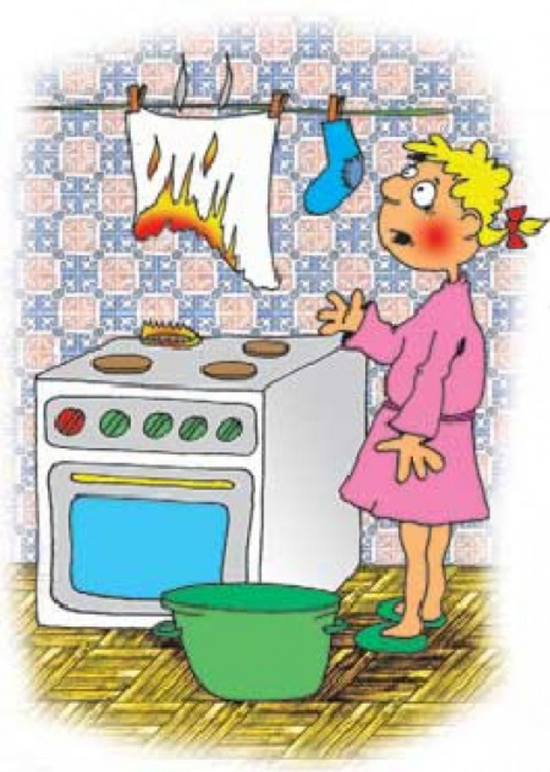  - Продолжаем. Посмотрите на первую карточка Огонька. Какое правило нарушили?  - К чему это может привести?  - Правильно. Молодцы! Действительно, ребята нельзя сушить одежду над плитой. Это может привести к пожару, а также к тому, что огонь потухнет, а газ будет заполнять помещение. Мы с вами знаем уже, что газ без запаха. Но, чтобы люди смогли заметить утечку газа, в него добавляют специальное вещество, которое придаёт газу неприятный запах.  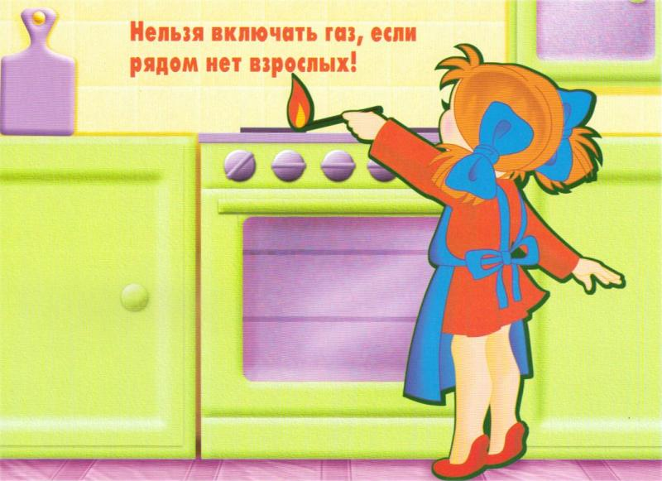  - Что Огонёк хочет сказать на следующей картинке?  - Молодцы, правильно!  -  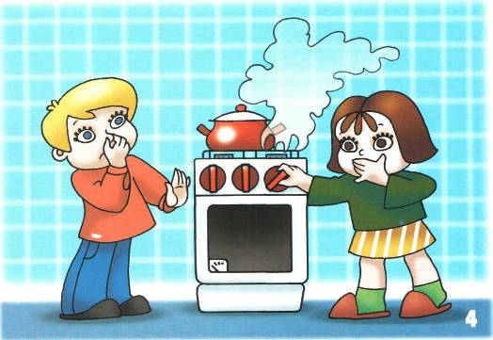  - Смотрим на следующую картинку. Что происходит на этой картинке?  - Как же нужно вести себя при этом?  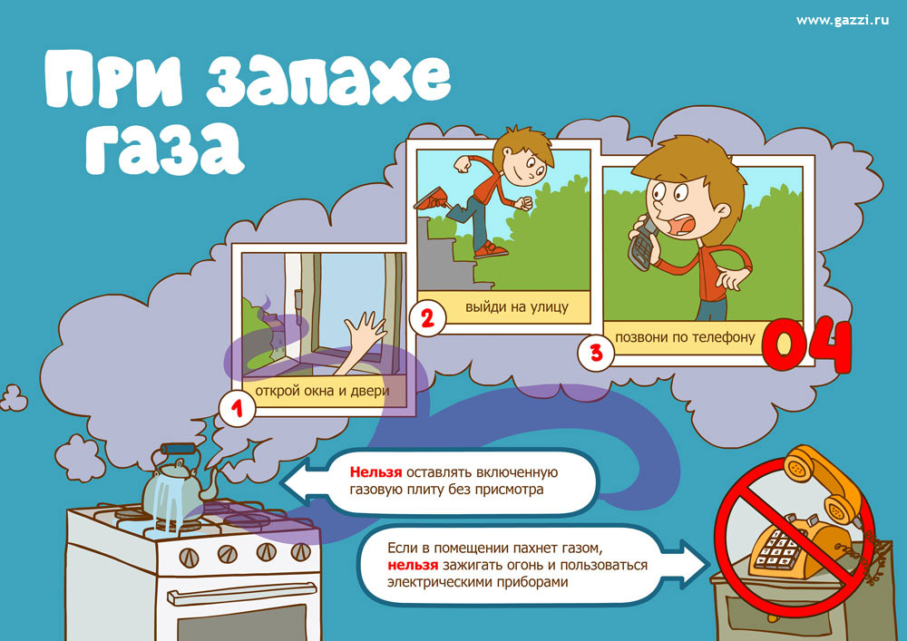  Молодцы! Вы справились с заданиями Огонька! Она очень вами довольна и надеется, что вы будете соблюдать правила безопасности.  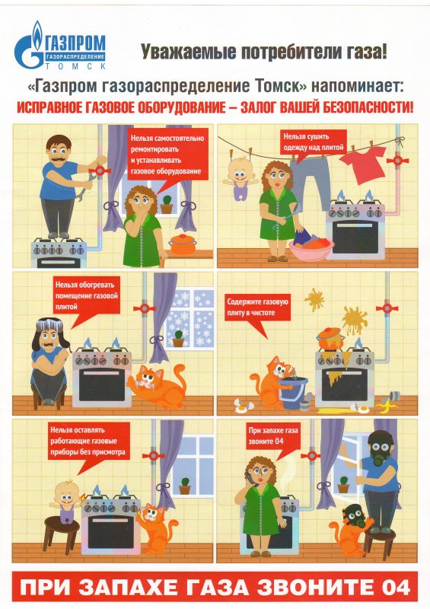 | - Нельзя сушить одежду над газовой плитой.  - Может загореться одежда, вода может капать и потушить огонь, а газ будет заполнять комнату.  - Нельзя включать газ, если нет рядом взрослых.  - Произошла утечка газа.  - Нужно открыть окно, выйти на улицу и позвонить по телефону 04. | Р: овладение пооперационными действиями, готовность взаимодействия со взрослыми и сверстниками в учебной деятельности, выполнение учебных действий в сотрудничестве с учителем; уметь вносить необходимые коррективы в действие после его завершения на основе его оценки и учёта характера сделанных ошибок К: овладение навыками речевого отображения содержания совершаемых действий, способностью с помощью вопросов, материалов учебника добывать и использовать недостающую информацию; Л: способность к самооценке на основе критерия успешности учебной деятельности.  Р: умение работать по коллективно составленному плану
VIII. Рефлексия учебной деятельности на уроке  (1 мин)  Цели:  - зафиксировать новое содержание урока; - организовать рефлексию и самооценку учениками собственной учебной деятельности. | - Ребята, перед вами лежат жетоны: красного, зеленого цвета. Огонёк просит оценит вас свою работу на уроке. Если вам понравился урок и вы узнали много нового, то возьмите зелёного цвета кружок, если вам был неинтересен урок, то возьмите красного цвета кружок. Покажите свои жетоны Огоньку. | Ребята поднимают свои жетоны. | Р: умение оценивать правильность выполнения действия на уровне адекватной ретроспективной оценки  Л: - внутренняя позиция школьника на уровне положительного отношения к школе, ориентации на содержательные моменты школьной действительности и принятия образца «хорошего ученика»
IХ. Итог  ( 1 мин) | -Молодцы, ребята! Теперь посчитайте количество жетонов. Выявляем самого внимательного и активного. Поощряю детей. |   Считают жетоны
Х. Предполагаемая домашняя работа.  ( 1 мин) | - Ребята, нарисуйте на альбомном листке одно из правил безопасного использования газа в быту. | Запись в дневник.

